Скрипт для смены никнейма, юзернейма, описания для аккаунтов в тг.
Для начала нужно ввести сюда
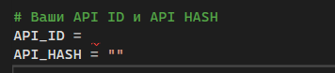
Ваш API_ID and API_HASH их можно получить на сайте https://my.telegram.org/apps
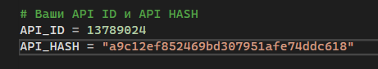
После чего в базе данных accounts.txt нужно также ввести API_ID and API_HASH и данные от аккаунтов Telegram. 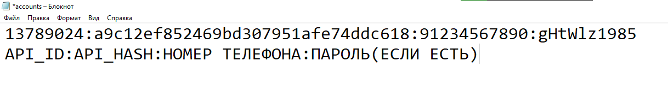

Помимо accounts.txt есть 3 базы данных. Nicknames.txt bios.txt и base_usernames.txt
В них вы можете вводить свои данные ВАЖНО каждый ник/юз/био нужно вводить с новой строки.
Значения выбираются рандомно из представленных вариантов.
При успешном выполнении вы увидите такое сообщение
